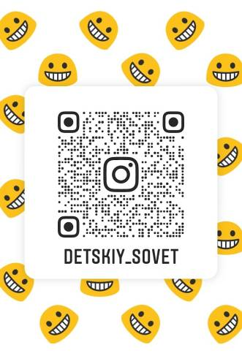
https://www.instagram.com/detskiy_sovet?r=nametag

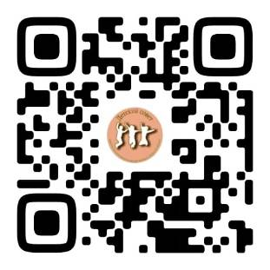

https://vk.com/children_46
Официальные страницы Уполномоченного по правам ребенка в Курской области Натальи Листопадовой, Детского общественного совета, Совета отцов Курской области
Инстаграмм
natalia_listopadova_
https://instagram.com/natalia_listopadova_?igshid=bui..
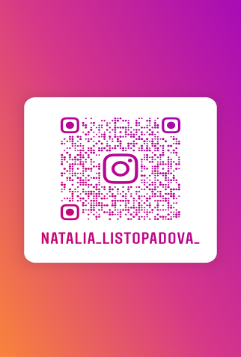

Соц сеть в контакте

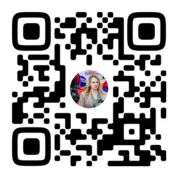
https://vk.com/ombudsmendeti46
Социальная сеть Тик ток
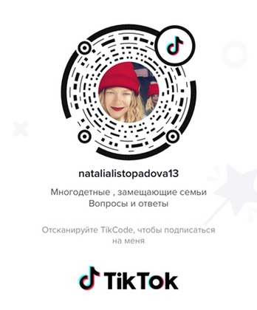

Официальный сайт Уполномоченного по правам ребенка в Курской области
https://pravarebenka46.ru/
Официальные страницы Совета отцов при Уполномоченном по правам ребенка в Курской области
https://vk.com/father46
https://vk.com/away.php?to=https%3A%2F%2Finstagram.com%2Fsovet_otcov46%3Figshid%3D1v2p8yn1qbyo3&cc_key=

